**กิจกรรมสืบสานประเพณีไทย เนื่องในวันเข้าพรรษา ประจำปี 2568**

**วันที่ 2 กรกฎาคม พ.ศ.2568 เวลา 15.00 น.**

**พิธีหล่อเทียนพรรษา ณ อาคารสำนักงานบริหาร**

**มหาวิทยาลัยเทคโนโลยีราชมงคลล้านนา เชียงราย**

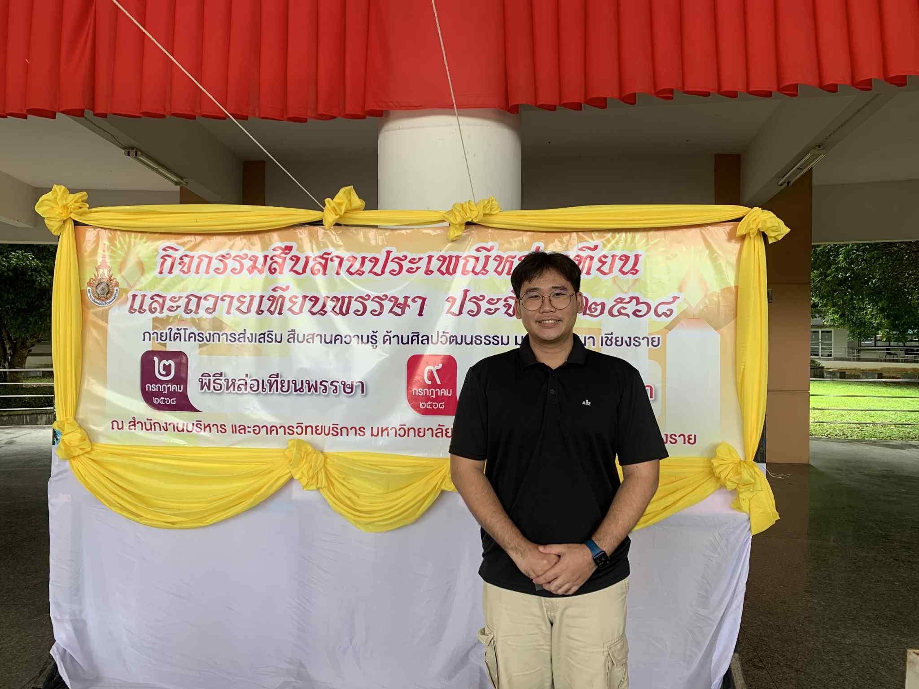

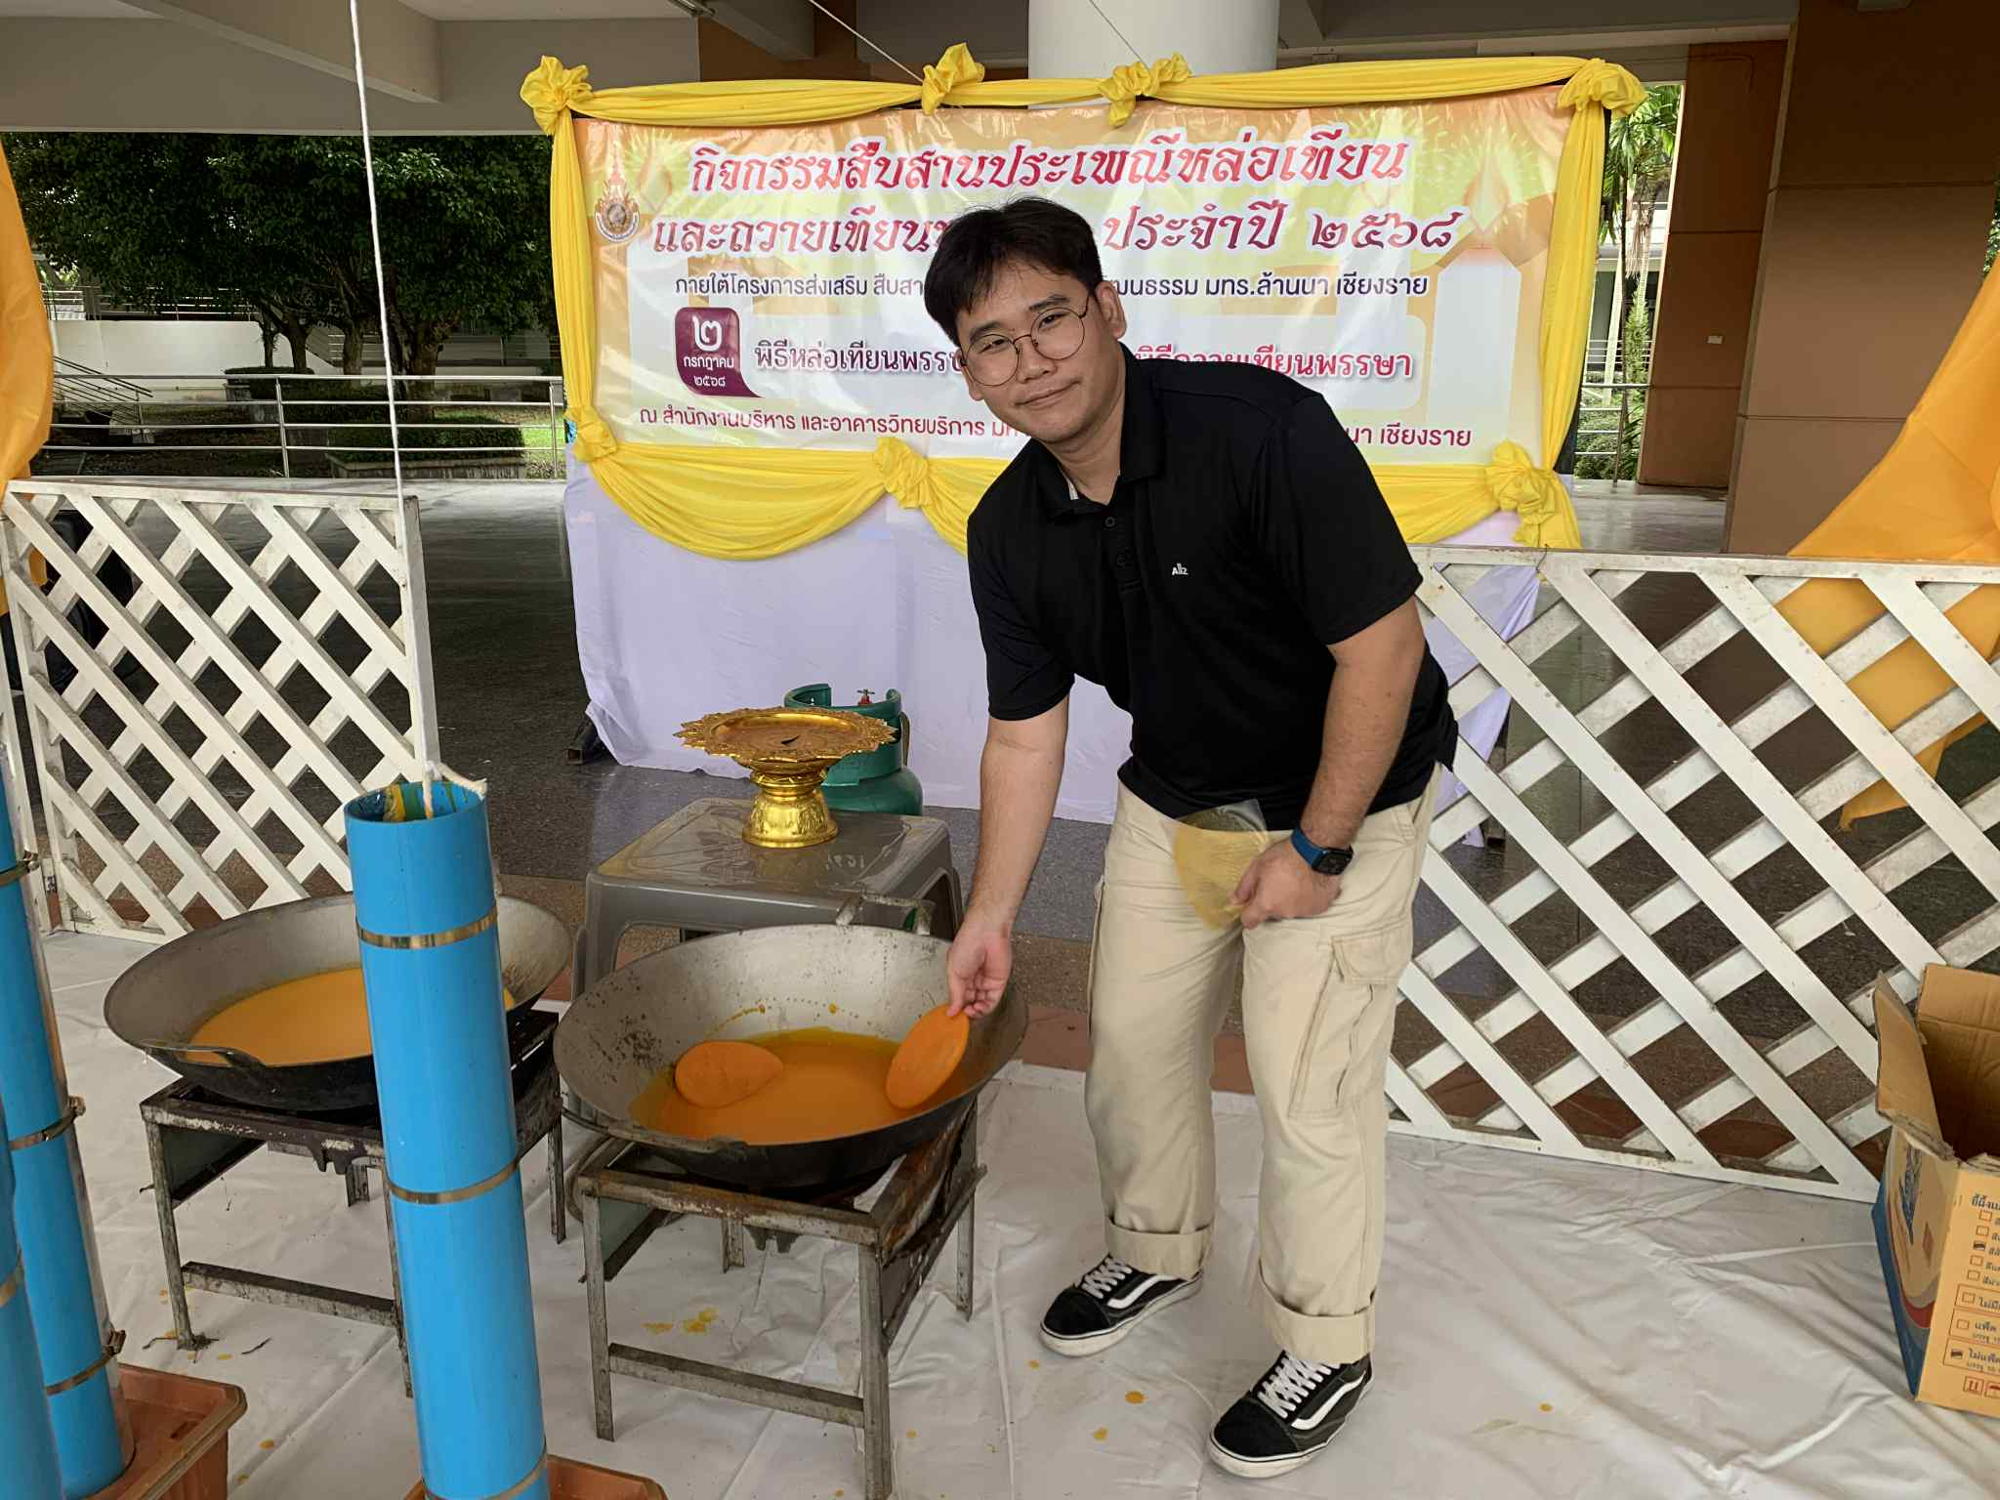

**รูปภาพประกอบด้วย เสื้อผ้า, รองเท้า, คน, ชาย

เนื้อหาที่สร้างโดย AI อาจไม่ถูกต้อง**